사회보장의 이해

제1절 사회보장의 개념

제2절 사회보장의 원칙

제3절 사회보장의 종류

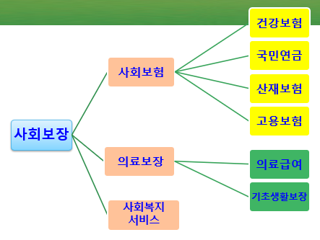

제1절 사회보장의 개념

1. 사회보장의 정의

정의(우리나라 사회보장 기본법)

‘사회보장’이라 함은 출산, 양육, 실업, 노령, 장애, 질병, 빈곤 및 사망 등의 사회적 위험으로부터 모든 국민을 보호하고 국민 삶의 질을 향상시키는데 필요한 소득, 서비스를 보장하는 사회보험, 공공부조, 사회서비스를 말한다.

(1) ‘사회보험’이란 국민에게 발생하는 사회적 위험을 보험의 방식으로 대처함으로써 국민의 건강과 소득을 보장하는 제도

(2) ‘공공부조’란 국가와 지방자치단체의 책임하에 생활유지 능력이 없거나 생활이 어려운 국민의 최저생활을 보장하고 자립을 지원하는 제도

(3) ‘사회서비스’란 국가, 지방자치단체 및 민간부문의 도움이 필요한 모든 국민에게 복지, 보건의료, 교육, 고용, 주거, 문화, 환경 등의 분야에서 인간다운 생활을 보장하고 상담, 재활, 돌봄, 정보의 제공, 관련 시설의 이용, 역량 개발, 사회참여 지원 등을 통하여 국민의 삶의 질이 향상되도록 지원하는 제도

2. 사회보장의 역사적 고찰

(1) 엘리자베스 구빈법(1601): 1차 구빈법(빈민법)

1. 배경: 자본주의의 출현, 인구증가로 양모수요층 증가, 농민의 부랑 빈민으로 전락, 빈민 증가, 종교개혁
2. 엘리자베스 구빈법 주요 내용
   * 빈민구제에 대한 국가적 책임의 인식
   * 구빈행정체계의 확립
   * 세금재원의 활용
   * 빈민의 분류와 처우의 차등: 유랑빈민을 통제하기 위한 시설(수용) 보호원칙을 고수함
     1. 노동능력 있는 빈민(12~60세) -> 강제노동
     2. 노동능력 없는 빈민 -> 구빈원 수용
     3. 노동을 거부하고 구걸하는 빈민 -> 교정원
     4. 빈민 아동 -> 7년간 도제수업

(2) 신구빈법(1834)

* 배경: 자유주의(사유재산, 개인책임) 확대, 빈민구호비용 급증, 인구증가, 빈민구호의 정부시각에서 개인책임으로 다시 복귀
* 신구빈법은 구빈관련 법령으 재정비하여 전국적 차원의 중앙집권적 통합을 시도한 제2단계 구빈법임
* 신구빈법은 1601년 엘리자베스 구빈법에로의 복귀이며 구빈법보다 더 가혹한 빈민구제 정책이었음. 이는 가능한 한 보호를 청구하지 못하게 하는 데 있으며 빈곤의 원인을 개인의 책임, 즉 게으름이나 독립심의 부족으로 보아 빈곤자는 곧 범죄자로 취급
* 원칙: 전국적 균일처우의 원칙, 열등처우의 원칙, 작업장수요의 원칙

(3) 국가부조법(1948)

* 영국의 빈곤문제가 가장 큰 사회악으로 국가가 이를 제거해야 한다고 생각
* 최저생활의 보장은 국가의 책임이므로 국민은 이의 보장을 받을 권리를 가진다고 인정. 1948년 국가부조법 제정으로 국민의 생존권적 기본권이 보장

2. 사회보장의 역사적 고찰

2) 사회보험제도의 발전과정

1. 독일의 사회보험
   * 세계최초로 사회보험을 실시한 나라
   * 노동재해와 노동자의 질병증가
   * 독일을 통일한 비스마르크는 자유주의로 무장한 자본가, 사회주의 성격을 띤 노동자 어느 쪽도 자기를 위협하는 세력으로 인식
   * 노동운동에 대한 사탕과 채찍(사회주의자 진압법)의 논리
   * 사탕: 의료보험법(1883), 근로자재해보험법(1884), 노령과 폐질보험법(1889) -> 노동자나 사용자에 대한 통제가 가능
2. 영국의 사회보험
   * 1897년 근로자재해보상법, 1911년 국민보험법(조오지형 사회보험), 1941 베버리지 보고서(결핍, 질병, 무지, 불결, 나태 등 5대악 제거, 사회보장의 전형, 전국민에게 최소한의 소득을 보장)
3. 미국의 사회보장
   * 세계대공황: 대량실업이 개인의 결함이 아닌 사회적 모순의 결과로 인식
   * 세계대공황 극복을 위한 뉴딜정책의 일환으로 1935년 사회보장법(최초의 사회보장이란 용어 사용) 제정
     1. 뉴딜정책: 시민생활의 안정을 위해 현금지원, 식료품, 의류제공 및 공공사업 발주와 같은 연방정부차원의 대규모 구호대책마련이 목적
   * 사회보장법: 연방정부가 운영하는 노령연금보험, 연방정부 보조로 주정부가 운영하는 실업보험, 공적부조와 사회서비스로 구성

3. 사회보장의 기능

1) 최저생활보장 기능

빈곤의 사회적 책임 인정, 최저생활은 국가적 차원에서 보장, 최저생활은 국민의 권리로 정착

2) 소득재분배 기능

수직적 재분배(고소득 -> 저소득), 수평적 재분배(건강한 사람 -> 질병자, 취업자 -> 실업자), 세대간 재분배(근로세대 -> 노령세대, 현세대와 미래세대)

3) 사회적 연대(통합) 기능 -> 사회공동체 형성

위험분산을 통해 사회적 연대, 보험료의 공동 갹출과 공동사용

제2절 사회보장의 원칙: 요람에서 무덤까지

1. 베버리지의 원칙: 국민최저선

1. 정액급여의 원칙: 균일한 생계급여의 원칙
   * 근로소득 수준에 상관없이 동일한 액수의 보험급여를 지급, 균일한 생계급여의 원칙임
   * 예외: 산재, 직업병으로 인한 장기장해자, 분만 등에 대해서는 일시적으로 고액급여 인정
2. 정액기여의 원칙: 균일한 기여의 원칙
   * 근로자나 사용자가 지불하는 기여금은 소득수준에 관계없이 동일액, 균일 갹출의 원칙임
3. 관리운영책임의 통합일원화 원칙
   * 경비절감과 부처 및 제도 간의 상호모순을 없애기 위해 운영기관을 통일, 지방마다 단일한 행정국을 설치하여 모든 피보험자를 포괄 -> 사회보장성 설치 주장

2. ILO(국제노동기구)의 원칙

ILO총회에서 채택된 ‘사회보장최저기준조약’

1. 대상의 보편주의 원칙
   * 질병의 위험이나 소득상실의 문제가 근로자중심에서 전 국민으로 확대
2. 비용부담의 공평성의 원칙
   * 공동부담 원칙, 피보험자의 경계적 상태를 고려하여 결정, 피용자들의 재정부담은 급여에 필요한 전체 재원이 50%를 넘지 않도록 함, 기여금은 급여에만 충당
3. 급여수준의 적절성 원칙
   * 급여수준은 각 개인의 생활수준에 상응해야 하며, 최저수준까지는 누구에게나 동일급여를 제공하고 최저생활이 보장되도록 함

제3절 사회보장의 종류

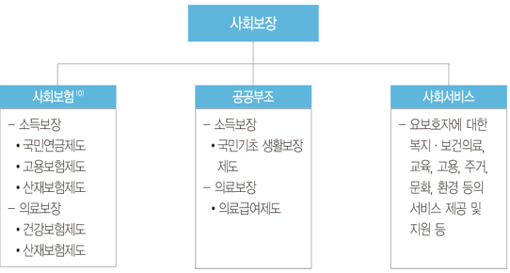

1. 사회보험

1) 사회보험이란 국민에게 발생하는 사회적 위험을 보험방식에 의하여 대처함으로써 국민건강과 소득을 보장하는 제도

2) 사회보험 특징: 사회보험은 국가의 일반재정이 아닌 보험료에 의해 재원 조달, 보험료는 사용자, 피용자 또는 양자에 의해 부담, 보험료는 별도로 모아져 특정기금으로 충당되며 보험혜택은 기금으로부터 보험료부담에 대한 반대급부로 주어짐, 법에 의하여 강제적으로 운영

3) 사회보험의 범주: 연금보험, 건강보험, 실업보험, 산재보험, 장기요양보험(O), 공무원 퇴직금 제도, 농작물보험, 공공부조, 원호제도(X)

4) 사회보험과 민간보험의 유사점: (1) 적용자에게 경제적 또는 의료적 보상을 해준다 (2) 위험분산을 통한 보험기능을 수행한다 (3) 보험료 산정과 보험급여의 결정이 엄격한 확률계산의 기초 위에 이루어진다 (4) 공공부조와는 달리 그 적용대상이 자산조사의 결과와 같은 자격요건에 의하여 제한되지 않으며 상호보완적 기능을 수행한다

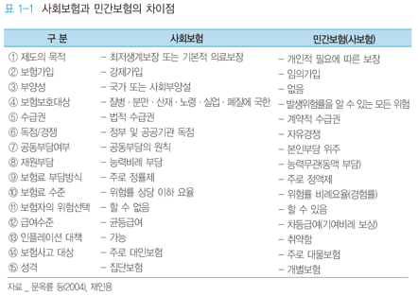

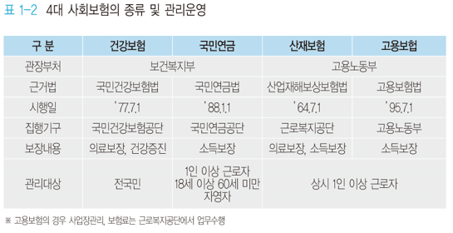

2. 공공부조(공적부조, 사회부조, 국가부조)

1) 국가 및 지방자치단체의 책임 하에 생활유지능력이 없거나 생활이 어려운 국민의 최저생활을 보장하고 자립을 지원하는 제도

2) 공공부조의 내용: 노인부조, 실업부조, 연금부조, 의료부조(의료급여), 생활보호와 같이 현금이나 서비스를 개인에게 제공하는 사회정책

3) 국민기초생활보장, 의료급여 등

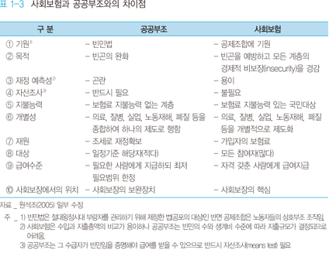

3. 사회서비스

1) 국가, 지방자치단체 및 민간부문의 도움이 필요한 모든 국민에게 복지, 보건의료, 교육, 주거, 문화, 환경 등의 분야에서 인간다운 생활을 보장하고 상담, 재활, 돌봄, 정보의 제공, 관련 시설의 이용, 역량 개발, 사회참여 지원 등을 통하여 국민의 삶의 질이 향상되도록 지원하는 제도(사회보장법)

2) 신체장애자, 아동, 노인 등 공공부조의 적용을 받는 자가 자립하여 그 능력을 발휘할 수 있도록 필요한 생활지도, 원호, 육성을 행하는 것. 즉 특정한 범주에 있는 사람들이 자립하여 생활할 수 있도록 필요한 지도 및 서비스를 제공하는 것

- 아동복지서비스, 노인복지서비스, 장애자복지서비스, 부녀자복지서비스 등으로 구분

- 사회서비스는 주로 비경제적 보상(서비스) 제공

